精品公开课：《企业内训师成长实训班》
没有经过培训的员工，是企业最大的成本！ 没事，有我们内训师在！但作为内训师你是否：
经常在公司里做分享却总感觉力不从心？想成为自信的培训师但不知从何下手？
作为企业内训师需进一步提升培训能力？ 。。。。。。
企业人才培训  的重大挑战 |  | 人才是企业发展的核心竞争力。当今世界的企业竞争，说到底是人才的竞争，可以更进一步的说是人才复制速度的竞争。  ▲培训部门不知道应该如何选定培训课题，逻辑欠缺；  ▲学员对相类似或培训课题心生厌倦，应对培训；  ▲培训内容、案例与学员工作场景脱节，实用性较低；  ▲培训成果转化始终是培训工作难以突破的痛点和难点  ▲内部培训师的专业化程度普遍不是太高。
课 程 价 值 |  | - 您将掌握企业内训师的培训心法、授课策略、授课方法、授课工具、培训组织和课程开发！  - 搞清楚成人学习的规律，重构学习体验，在实战中学会常用的培训引导工具  3、由权威的国际职业训练协会（IPTA）颁发 [国际职业培训师]资格证书  4、塑造超级公众感召力，举手投足，尽显职业风范
一、TTT国际职业培训导论  1、国际职业培训师的定位  2、现代培训与传统教育的区别  ☉成年人学习特点及应对方法  ☉学习的心态、作用、层次和境界  ☉如何将知识变成智慧：“知行合一”  3、职业培训师的三重角色  ☉三重角色：设计、组织和表达  4、职业培训师的能力模型：  ☉六大领域能力模型  二、国际职业培训师技能之职业表达  1、直面培训师的压力：  ☉培训师压力的揭秘；  ☉培训师压力的舒缓、分散和转化；  2、职业培训师“形”的修炼：  ☉身法、步法、手法；  ☉服装的选择和搭配  3、职业培训师“神”的修炼：  ☉交叉调动 ☉深度交流  4、职业培训师“气”的修炼  ☉如何发音和保护嗓子  ☉语言节奏感训练  5、课堂禁忌  ☉“四个尊重” ☉“四不法则” |  |  | 三、国际职业培训师技能之互动设计  1、课堂掌控原则：  ☉主动控场 ☉全面控场  ☉预先控场 ☉情理并茂  2、课堂互动技能：  ☉互动决不仅仅是活动；  ☉职业培训师的十大互动技能。  3、素材的收集整理和应用：  ☉图、表、数、字的妙用；  ☉如何做到素材主题化和主体素材化；  4、开场与结尾的综合技巧及例证  5、国际职业培训师的知识萃取技能提升  四、国际职业培训师技能之课程开发与艺术  1、精品课程研发与设计流程:  ☉课程开发六步法  ☉问题、逻辑、理论、素材和配置  2、精品课程研发与设计原则：  ☉实用性 ☉前瞻性 ☉结构性 ☉创造性  3、单个知识点的设计：“五星教学法”  4、单一课程研发与设计工具:  ☉课程设计流程表 ☉课程内容配置表 ☉讲师授课计划书  5、精品课程体系化设计：课程设计百宝箱
以往参加过刘老师招聘面试精品公开课、内训的部分知名企业：
宝钢集团、中信集团、中集集团、中粮集团、中石油、中国航天集团、成飞集团、国家电网、中联重工、中国乐凯集团、富士康集团、新希望集团、康佳集团、通威集团、南玻集团、海信集团、云天化集团······
讲师介绍 | 刘百功

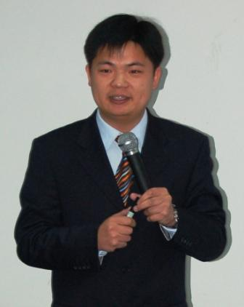
国际组织学习协会 中国区首席培训师0
中国“问题解决与决策能力”训练专家
美国ALAMO公司《领导者之剑》授权讲师
国内最实效的TTT训练导师
畅销书《掘金TTT-拿培训成果说话》作者

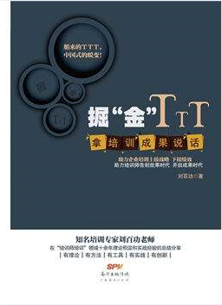

现 任：
大成智慧人力资源服务成都有限公司培训师；
主要背景：
刘百功老师常年钻研企业经营管理和职业训练，曾在企业任部门经理、市场总监、总经理等职务。在企业经营管理和职业训练等方面有深入研究和实践。在多年的职业培训中，革新传统概念式授课方式和空洞无物训练形式，以培训之道、法、术统御职业训练的全过程，通过演练、角色扮演、情景模拟、管理游戏、案例讨论、头脑风暴、演讲、座谈、实战分享等形式，张弛有度、实效传递，“真传一句话、假传万卷书”；真正做到了深入浅出、互动实效，使参训者在所学领域得以巨大突破。
授课特色：
训练特色：尊重平等、互动高效、精辟点评！
训练效果：启迪感悟、擅修行为、力求结果！
课程特点:易记、易用、互动、高效
授课方式:讲授、示范、体验、察判
主讲课程：
《企业内训师成长训练系统教程》（初级、中级、高级）
《现代企业内训课程开发与设计》《组织经验萃取、重构和运用》
《后TTT时代：微格教学法暨内训师专项技能训练》
《移动互联网+：学习项目设计》
主要著述：
《掘金TTT-拿培训成果说话》专著，已由南方出版传媒在全国出版发行；
部分服务客户：
国家电网、国家电力研究院、国家核电、中国核电工程公司、平安银行、招商银行、光大银行、中交投资、上海世茂集团、万科地产、北汽集团、上海大众、中联重工、博西公司、三菱电机、精工钢构、……

课程现场
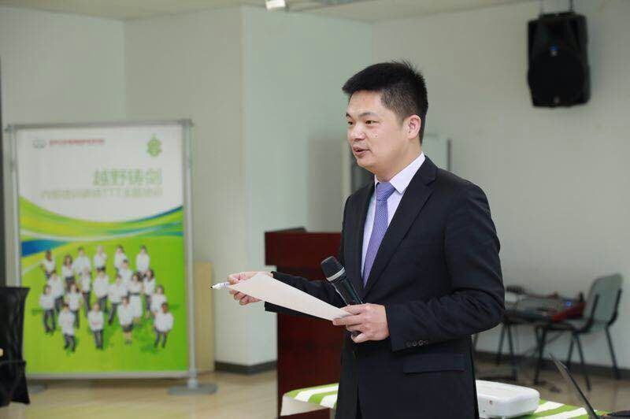
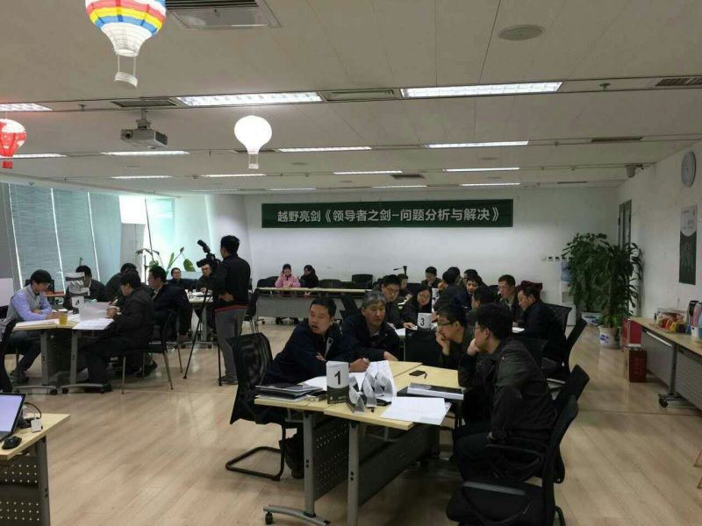
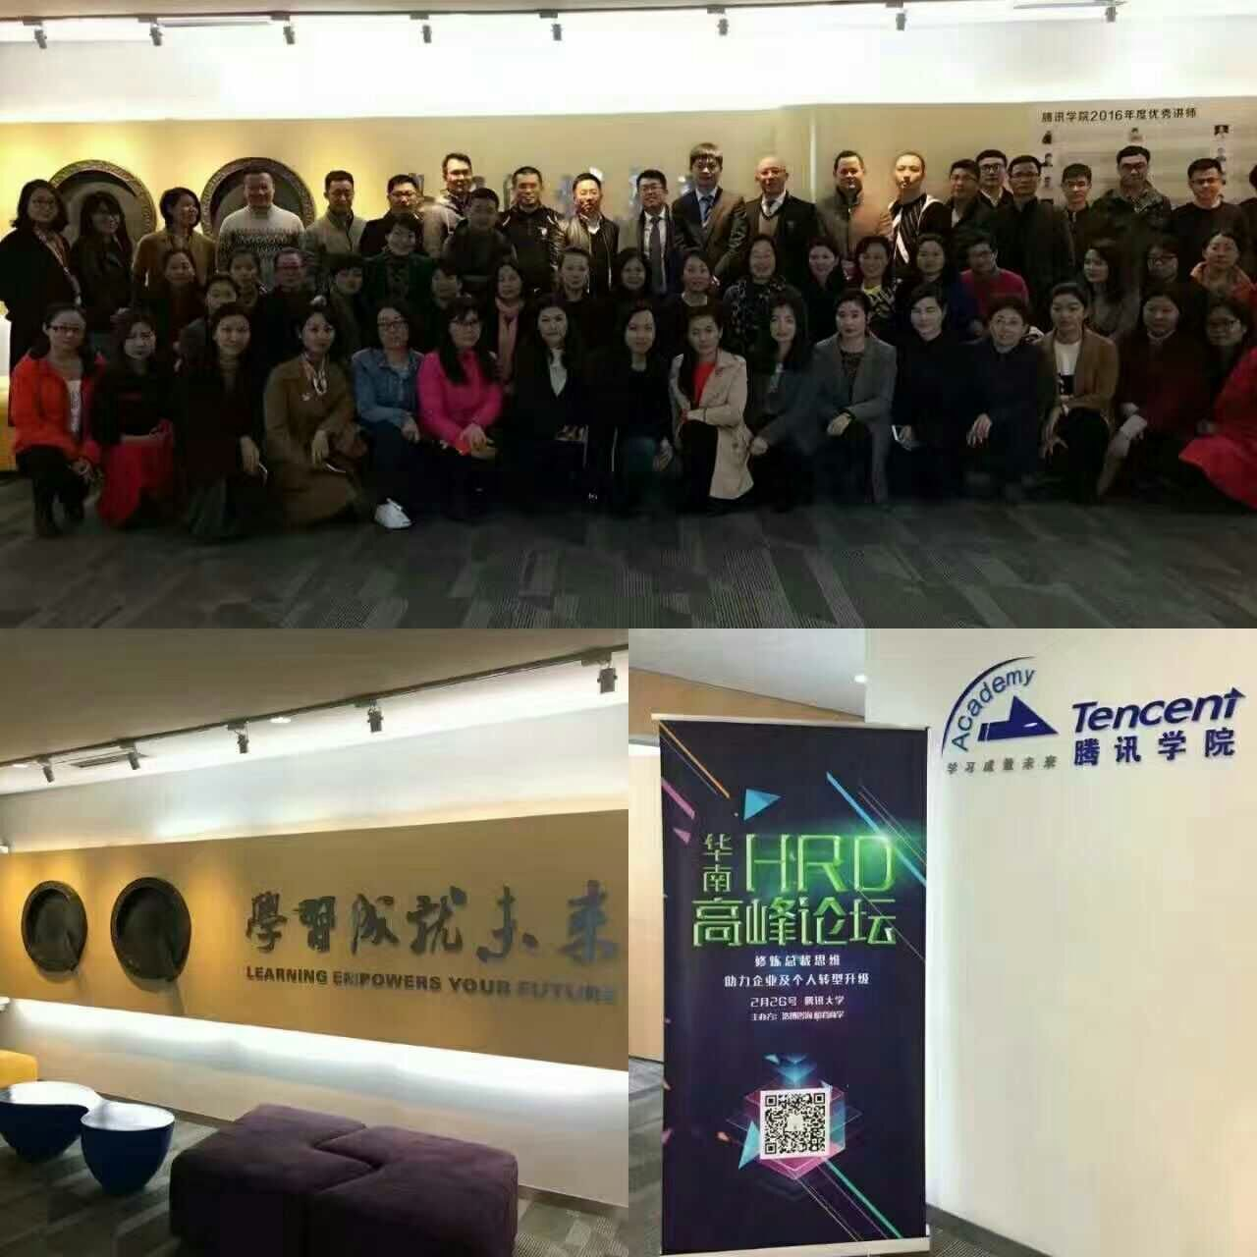
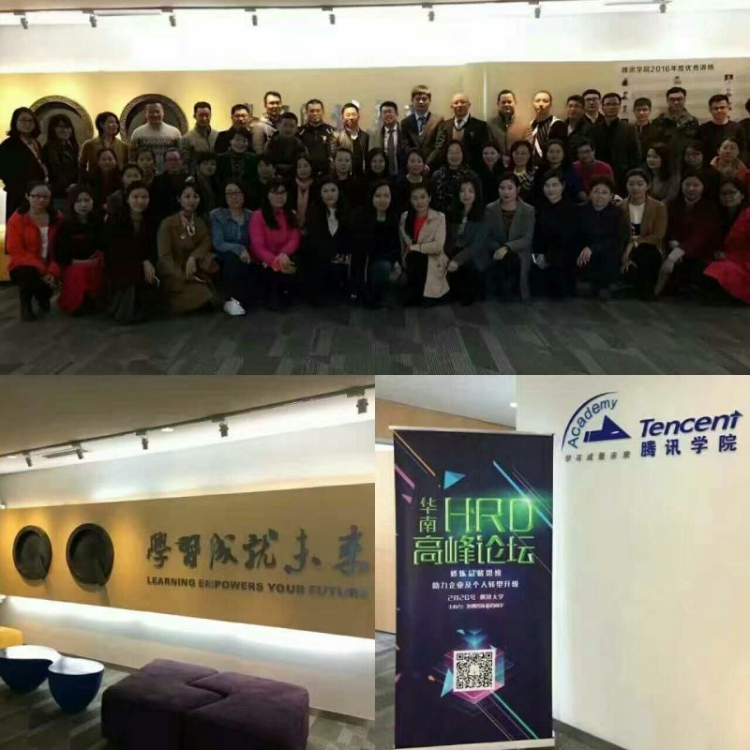

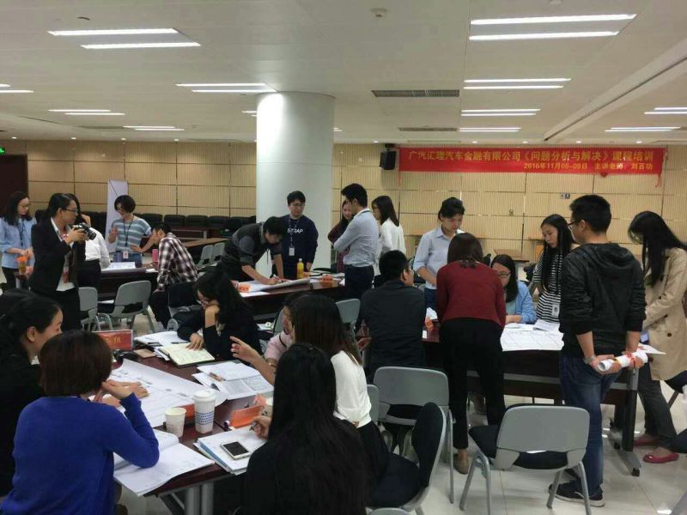
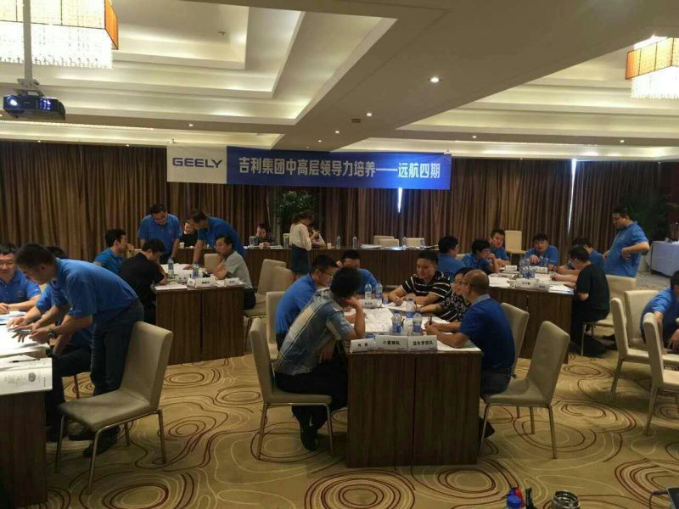

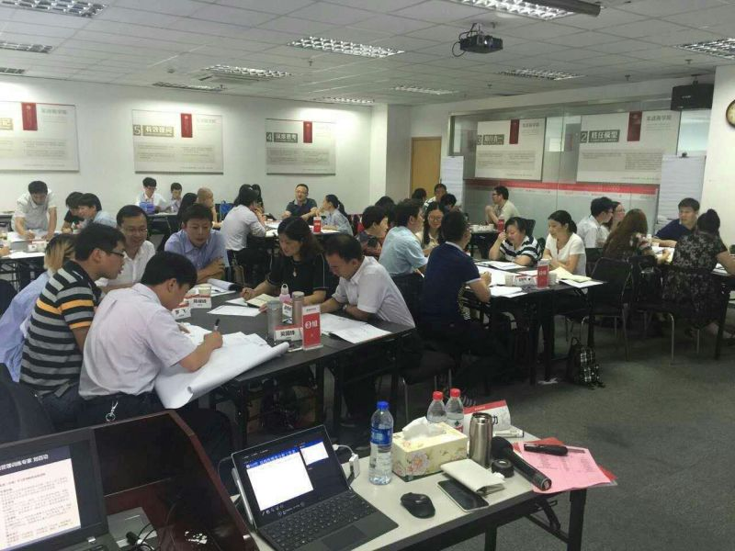

最细致的服务，
最优质的体验!

报名须知

【培训地点】中国·成都（具体地址信息提前3个工作日确认）
【培训费用】3980元/人（含授课费、资料费、茶点、会务费、午餐费等）。报名请回执。
【培训时间】2017年05月19-20日（周五—周六，共13学时）

【联 系 人】何晓芳
【电 话138 8013 6639 / 028-8766 8048
【邮 箱】1214764810@qq.com
【微 信】13880136639
微信扫一扫可关注
凯德智汇公众平台

微信扫一扫可关注
凯德智汇公众平台

大成智慧二维码扫描

课程报名

公司名称
姓名 | 职务 | 手机 | E-mail
发票抬头
发票名目 | □培训 □咨询
付款方式 | □现金 □转账
汇款账号 | 开 户 名： 大成智慧人力资源服务成都有限公司  银行 账 号： 6232 5520 0011 5631  开 户 行： 中国民生银行成都科华支行;
您所关心的问题，将安排分享导师现场解答：
1、
2、

